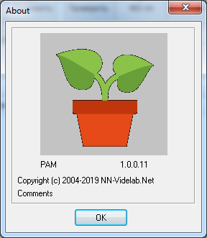

**P.A.M.**

**Сборка 1.0.0.1.build**

**Руководство**

**пользователя**

**(Версия руководства 1.0)**

**Институт прикладной физики РАН**

**Нижегородская видеолаборатория**

**Нижний Новгород, 2019**

**Содержание**

Назначение программы

Системные требования

Информация о технической поддержке

Приступая к работе

Установка и удаление программы

Режимы работы программы

Настройка параметров работы программы

Настройка параметров перед наблюдением

Настройка параметров видеосигнала Mightetex

Элементы пользовательского интерфейса

Проведение эксперимента и получение отчета.

**Назначение программы**

Программа предназначена для проведения эксперимента по измерению флуоресценции растений с помощью освещения растений светом двух длин волн: 470 нм и 660 нм. Для этого программа использует материалы видеокамеры. После завершения эксперимента фото с камеры будут сохранены в архив.

Результатом работы программы является серия фотографий, сохраненных в архив и доступных для дальнейшей обработки полученных данных.

**Системные требования**

Программа **PAM** предназначена для работы на рабочих станциях и ноутбуках с установленной операционной системой Windows 7-10.

Минимальные требования к оборудованию:

Объем памяти не менее 4 Гб

Объем свободного дискового пространства не менее 10 Гб

Необходимо наличие платы Arduino и видеокамера Mightetex с установленным программным обеспечением, входящим в комплект этой камеры.

**Информация о технической поддержке**

Программа разработана в Институте Прикладной Физики РАН.

Место нахождения:

г. Нижний Новгород, БОКС – 120, ул. Ульянова, 46.

Почтовый адрес:

603950, г. Нижний Новгород, БОКС – 120, ул. Ульянова, 46.

Лаборатория №363

Электронная почта: [telnykha@yahoo.com](mailto:telnykha@yahoo.com)

Телефон: +76901980588

Информацию о технической поддержке можно также получить, используя меню программы **Помощь – О программе...**

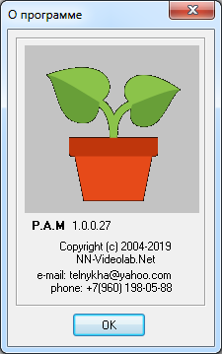

**Приступая к работе**

Перед началом работы необходимо ознакомиться с данным руководством, чтобы знать и понимать возможности программы, основные функциональные операции, которые она выполняет, элементы ее пользовательского интерфейса, команды управления и параметры алгоритма.

**Установка и удаление программы**

Для установки программы воспользуйтесь приложением Setup. Программа по умолчанию устанавливается в папку ProgramFiles\PAM\, создает ярлык на рабочем столе и в панели быстрого доступа.

Для удаления программы используйте возможности Windows: Панель управления - Удаление программ. В списке установленных программ найдите программу PAM и нажмите кнопку «Удалить».



Ярлык P.A.M.

**Перед запуском программы**

необходимо подключить камеру Mightex и произвести необходимые настройки

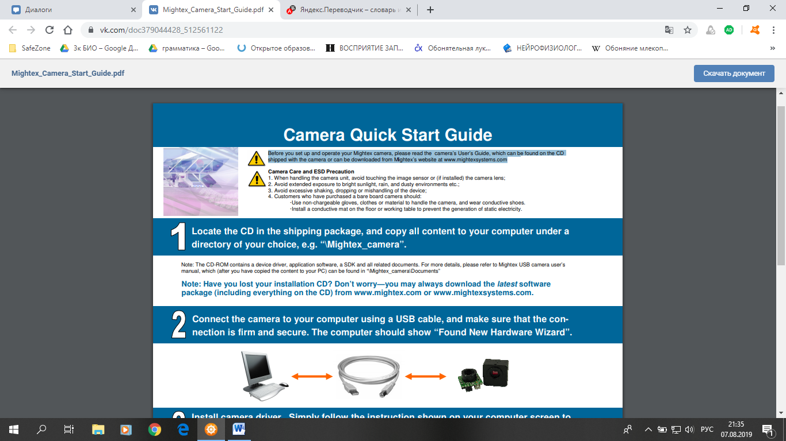Перед настройкой и эксплуатацией камеры Mightex ознакомьтесь с руководством пользователя камеры в данном руководстве, также оно может быть загружено с веб-сайта Mightex по адресу [www.mightexsystems.com](http://www.mightexsystems.com).

Уход за камерой и меры предосторожности:

1. При работе с фотокамерой не прикасайтесь к датчику изображения или (если он установлен) к объективу камеры;

2. Избегайте длительного воздействия яркого солнечного света, дождя и пыльных сред и т. д.;

3. Избегайте чрезмерного встряхивания, падения или неправильного обращения с устройством.

1) Найдите компакт-диск в пакете доставки и скопируйте все содержимое на свой компьютер в каталог по вашему выбору, например, “\Mightex_camera”. При утере или отсутствии CD-диска, Вы можете скачать программный пакет с [www.mightexsystems.com](http://www.mightexsystems.com).

2) Подключите камеру к Вашему компьютеру, используя USB кабель, и убедитесь, что подключение является прочным и безопасным. Компьютер должен показать “Found New Hardware Wizard”.

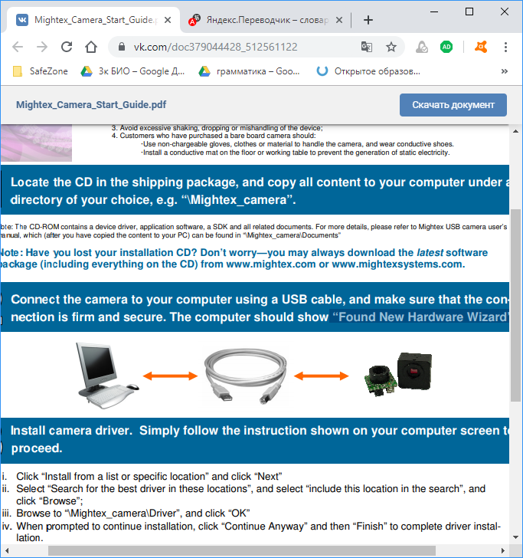

3) Установите драйверы для камеры. Просто следуйте инструкциям, показанным на экране компьютера.

a. Нажмите “Install from a list or specific location” и нажмите “Next”

b. Выберите “Search for the best driver in these locations”, далее выберите “include this location in the search” и нажмите “Browse”

с. Перейдите к “\Mightex_camera\Driver”, и нажмите “OK”

d. При появлении запроса на продолжение установки нажмите кнопку “Continue Anyway”, а затем “Finish”, чтобы завершить установку драйвера.

4) Подтвердите установку драйвера и протестируйте камеру.

Проверьте Диспетчер устройств, чтобы убедиться, что установка драйвера прошла успешно.

1. перейдите в меню Пуск, выберите Выполнить и введите “devmgmt.msc”;
2. Перейдите в “Universal Serial Bus controllers” и разверните список. “Mightex USB Device” должно быть показано в списке

Тестовый запуск камеры

найдите и запустите демонстрационное прикладное программное обеспечение (т. е. a .EXE-файл) в каталоге “\Mightex_camera\Application”. Пожалуйста, обратитесь к руководству пользователя для получения более подробной информации о программе.

Примечание: для получения изображений, пожалуйста, убедитесь, что соответствующий объектив камеры установлен на нее.

Для работы в данной программе Вам понадобится программа и плата Arduino. Программу можно скачать на официальном сайте <https://www.arduino.cc/>

**Режим работы программы**

После запуска программы, она распознает плату Arduino и видеокамеру. Программа работает в двух режимах:

1. **Режим настройки параметров системы.** В этом режиме программа позволяет устанавливать параметры проведения эксперимента, регулировать настройки и записи результатов.
2. **Режим проведения эксперимента.** В этом режиме программа выполняет набор выбранных команд и сохраняет полученные изображения в архив.

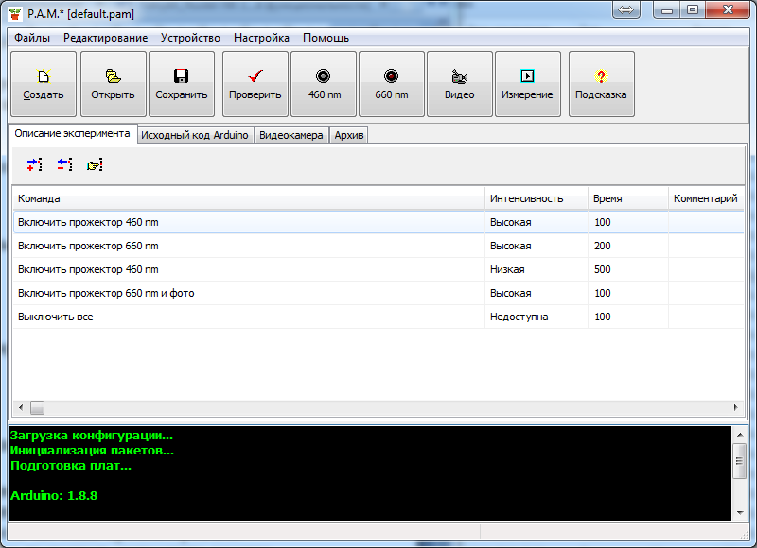

В меню программы перед началом эксперимента можно включить освещение на 470 нм, 660 нм или посмотреть изображение с камеры с помощью кнопок 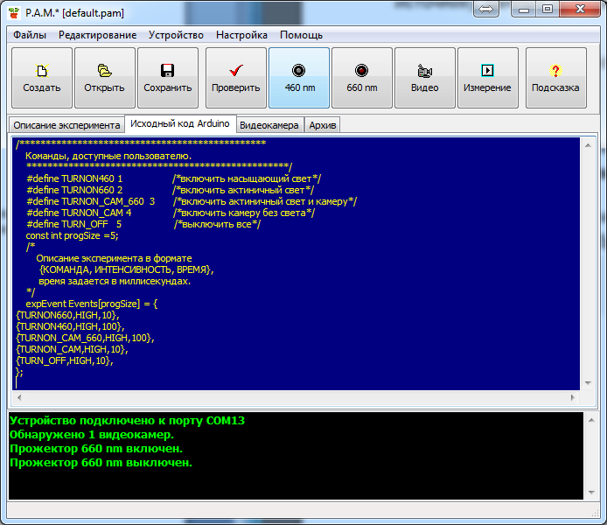

**Настройка параметров работы программы.**

**Настройка параметров перед наблюдением.**

Для начала эксперимента нужно его создать или открыть имеющийся с помощью кнопок 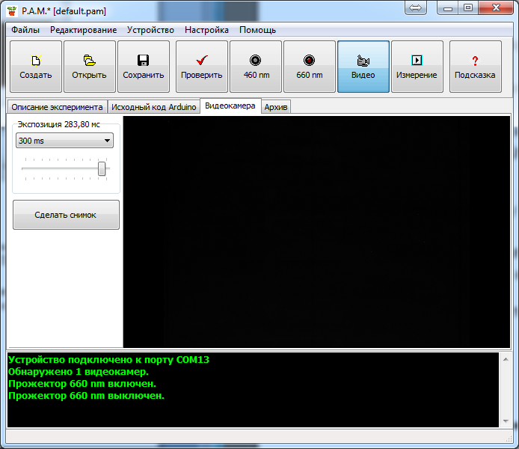

Для создания нового эксперимента выбираем вкладку «Описание эксперимента» и добавляем набор команд. При нажатии на клавишу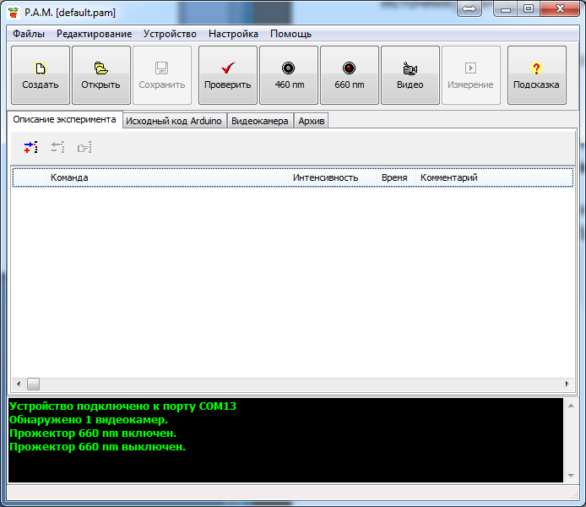 появится окно, в котором можно выбрать команду (включить прожектор с длиной волны 470нм или 660нм, получить изображение или выключить все). Так же можно выбрать интенсивность свечения прожекторов и ее длительность (ms). Длительность свечения не должна превышать экспозицию камеры.

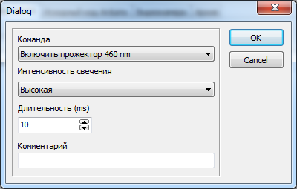

Для работы с выбранными командами можно использовать данные клавиши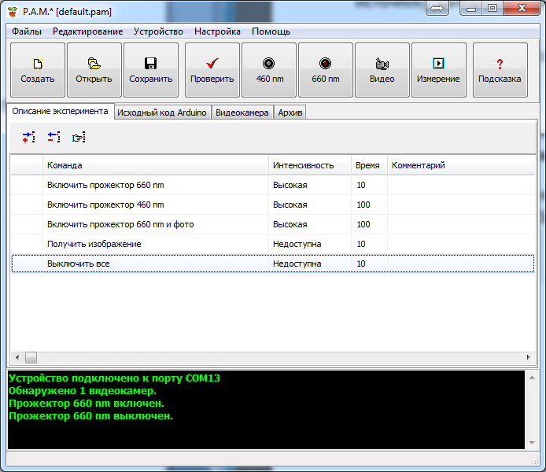   
Первая удаляет выбранную команду, а с помощью второй можно заменить выбранную команду на другую.

Выбранный набор команд будет отображаться на вкладке «Исходный код Arduino»

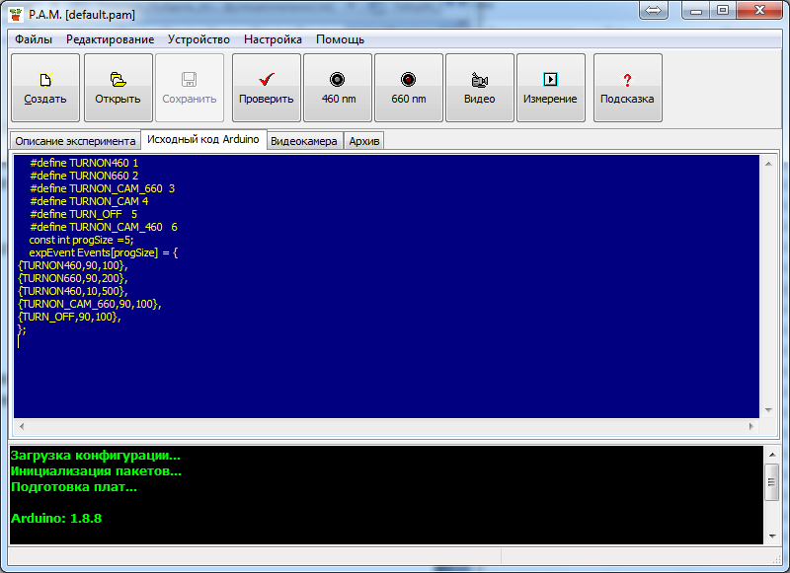

**Настройка параметров видеосигнала.**

На вкладке «Видеокамера» можно увидеть изображение выбранного Вами растения, изменить экспозицию видеокамеры, настроить интенсивность прожекторов со светом разных длин волн (470нм и 660 нм) и сделать снимок.

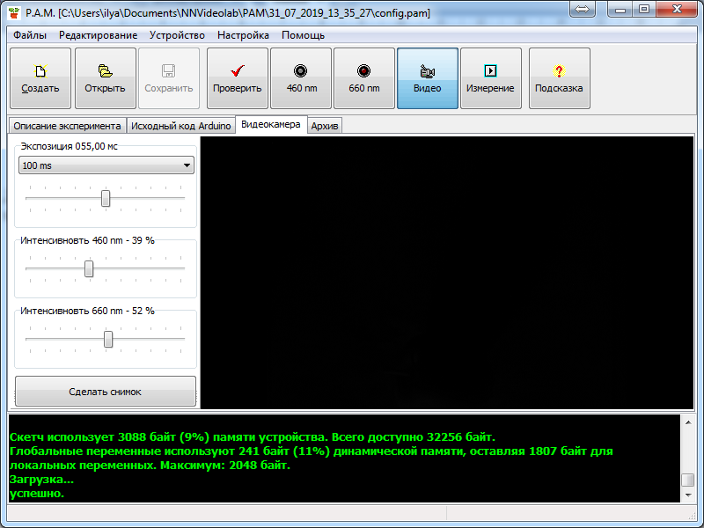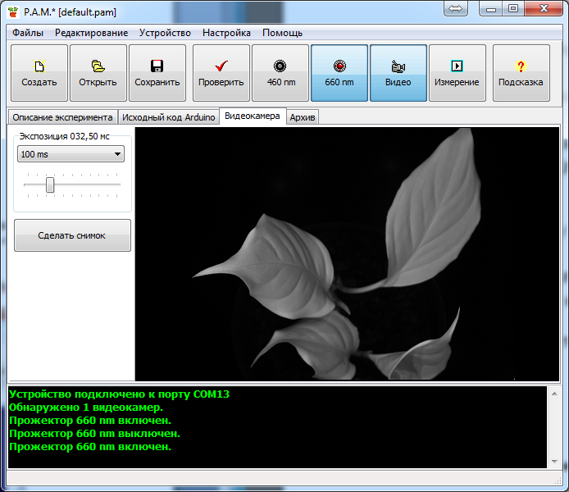

**Элементы пользовательского интерфейса**

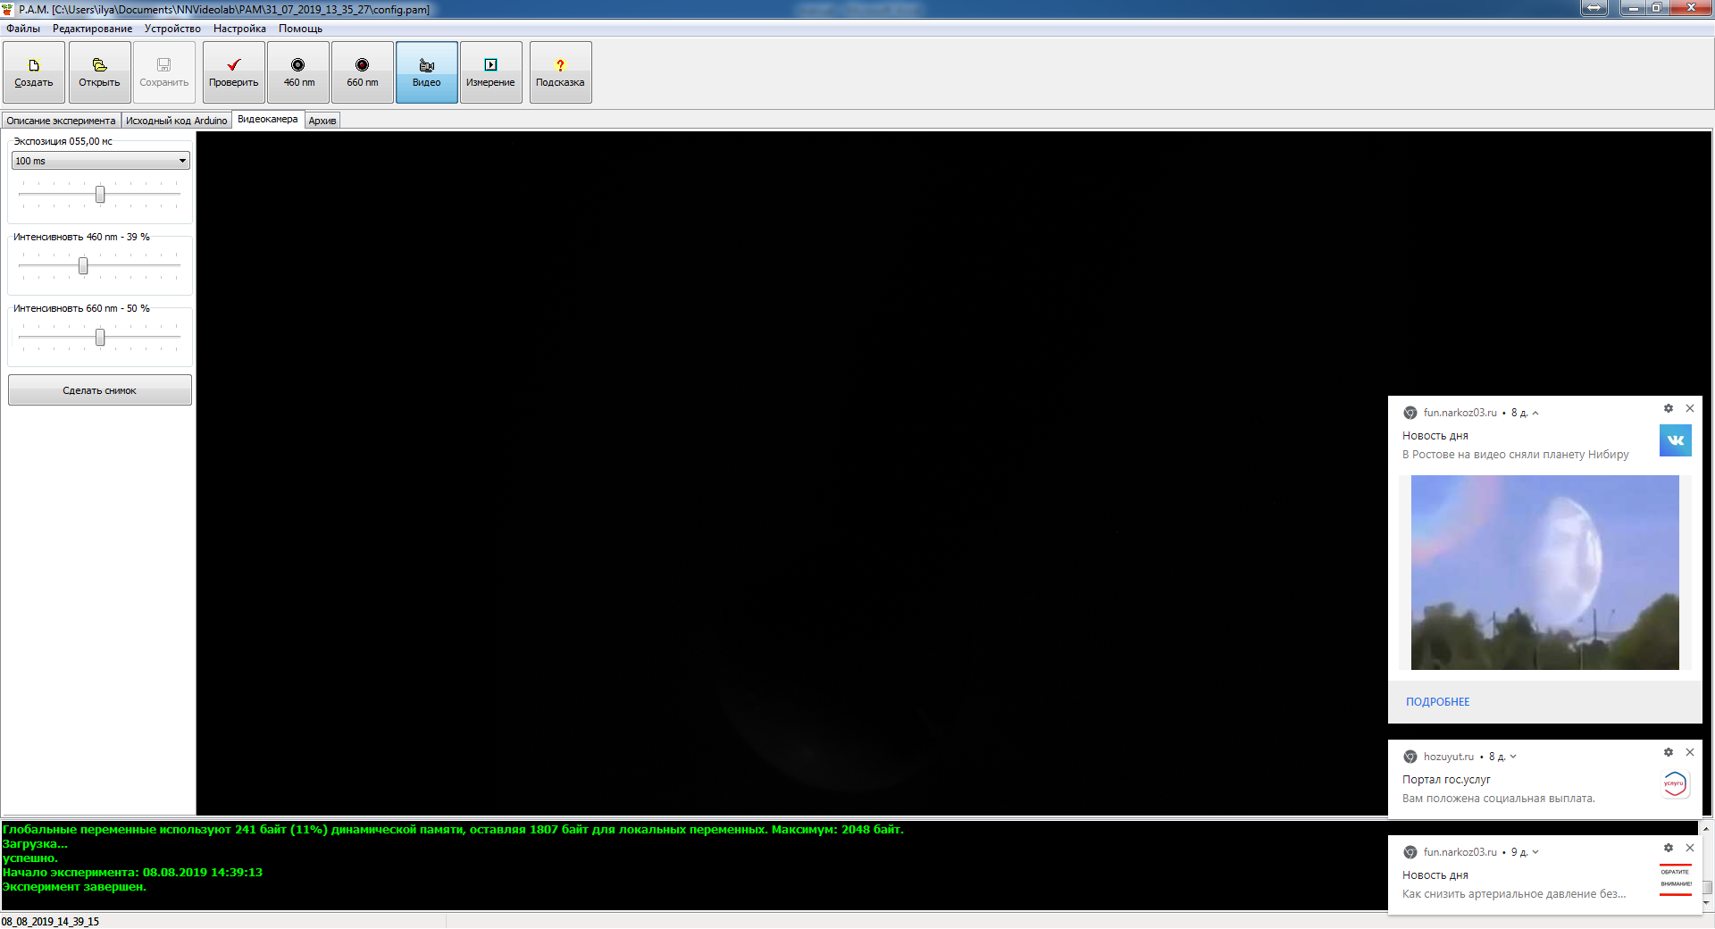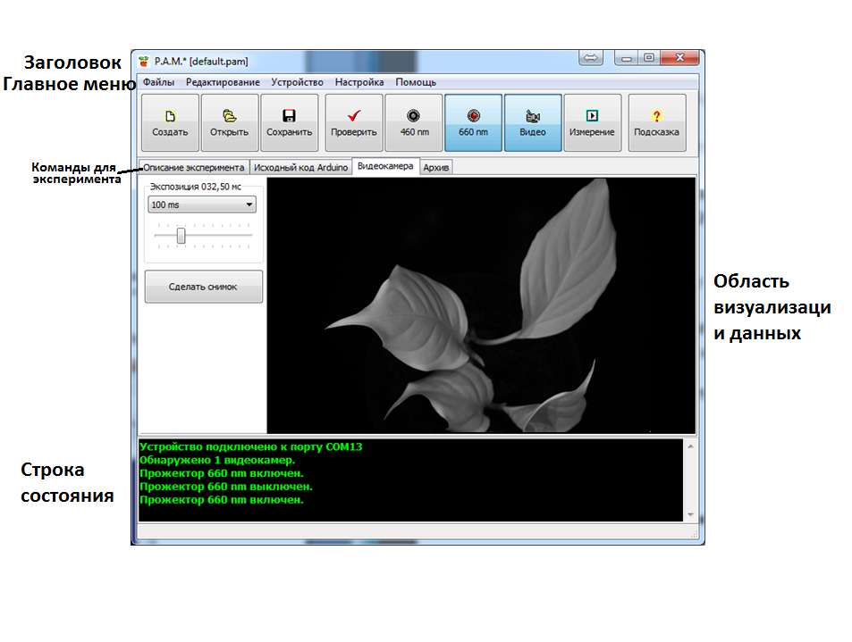

1. Заголовок окна.
2. Главное меню. В нем содержатся следующие кнопки:
3. «Создать» новый эксперимент
4. «Открыть» уже имеющийся эксперимент
5. «Сохранить» собранный Вами набор команд
6. «Проверить» подключение к плате Arduino и видеокамере
7. «460 nm» включает синие прожекторы
8. «660 nm» включает красные прожекторы
9. «Видео» показывает изображение с камеры
10. «Измерение» запускает эксперимент
11. Вкладка «Описание эксперимента» редактор команд
12. Вкладка «Архив» сохраненные изображения
13. Область визуализации данных. Демонстрирует текущее изображение с видеокамеры в режиме реального времени
14. Строка состоя. Отображает совершенные Вами действия

**Проведение эксперимента и получение отчета.**

Для проведения эксперимента пользователю необходимо выполнить следующий порядок действий:

1. Запустить программу
2. Установить параметры эксперимента (см. раздел «настройка параметров работы программы»)
3. Нажать кнопу «Измерение» 

Изображения, полученные в ходе проведения эксперимента, будут находиться в архиве.

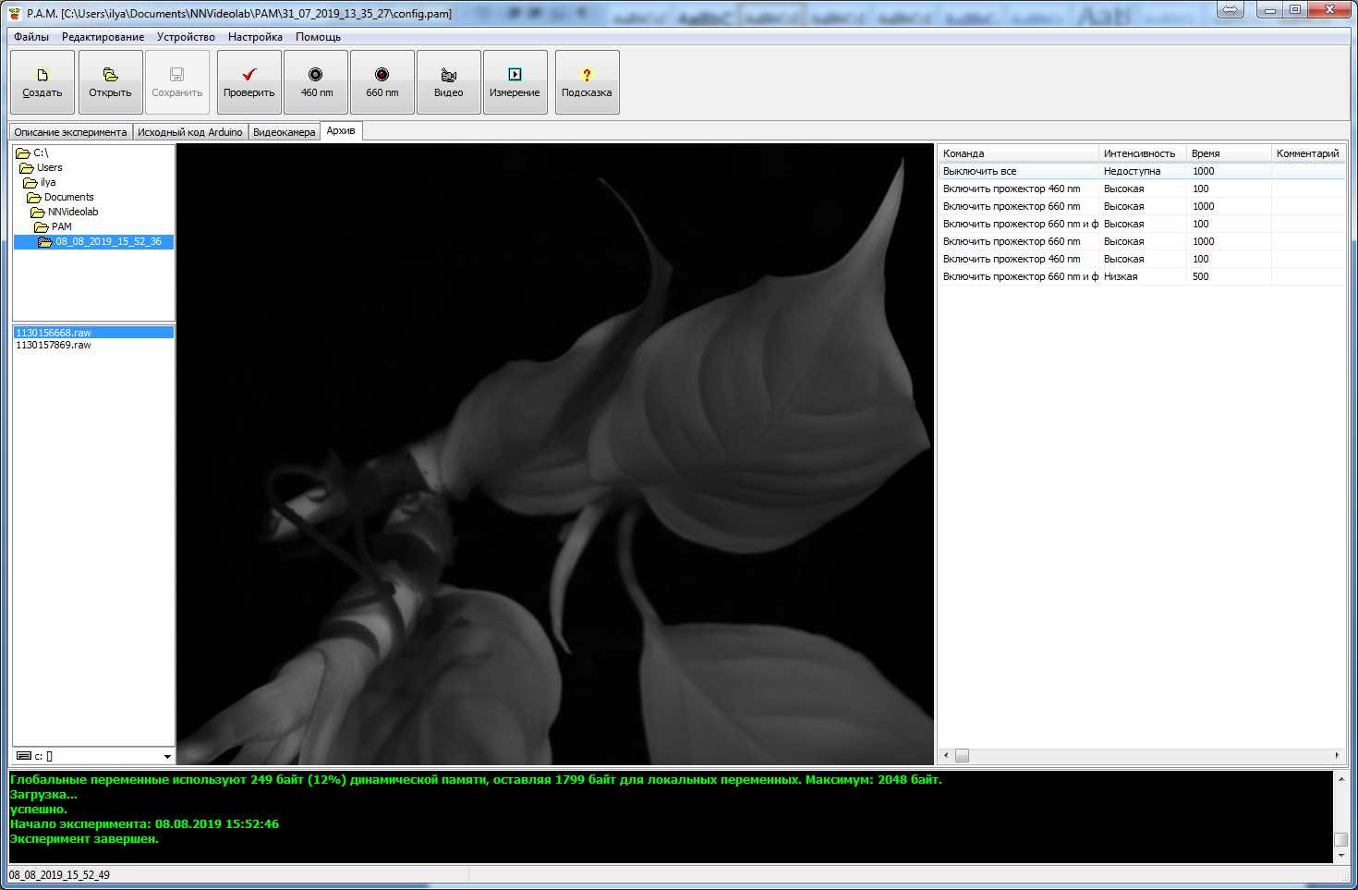

Изображения сохраняются в папку, название которой состоит из даты и времени эксперимента. Вместе с полученными изображениями к просмотру доступны команды проведенного эксперимента.

На вкладке Настройка можно выбрать любую папку на компьютере, куда вы хотели бы сохранять изображения. Для этого выберите папку «Настройки» в главном меню, затем нажмите «Опции...»

